Sách là kho tàng tri thức vô tận của nhân loại . đó còn là một tài sản tinh thần vô giá vì nó làm cho tâm hồn ta phong phú thêm, trí óc ta mở mang, văn minh hơn, ta thấy đời sẽ ý nghĩa và đáng yêu biết bao!
Đọc sách là nhu cầu của tất cả mọi người, bởi lẽ sách là phương tiện học tập thuận lợi, giúp con người nâng cao nhận thức, và hiểu biết. sách là kho tàng tri thức mà nhân loại tạo ra, lưu lại và truyền cho thế hệ sau. có thể khẳng định rằng: mọi thành công của con người đều nhờ sự kết hợp của kinh nghiệm bản thân với tri thức lĩnh hội được từ trong cuộc sống và trong sách vở. đọc sách giúp tăng cường kỹ năng giao tiếp, tăng khả năng sáng tạo, liên tưởng, kĩ năng tư duy, logic, giúp rèn luyện năng lực ngôn ngữ và giúp cho chúng ta có nhiều kỹ năng sống tốt.
Trường tiểu học quang ​ tổ chức “ngày hội đọc sách”với mong muốn khuyến khích, phát triển phong trào đọc sách trong cộng đồng, nâng cao nhận thức của mọi người về ý nghĩa to lớn và tầm quan trọng của việc đọc sách, đồng thời góp phần tôn vinh người đọc sách, người tham gia sưu tầm, sáng tác xuất bản, in, phát hành sách.
Tham dự ngày hội đọc sách có các đồng chí trong ban giám hiệu nhà trường cùng tập thể cán bộ, giáo viên, nhân viên và các em học sinh trường tiểu học quang lãng.
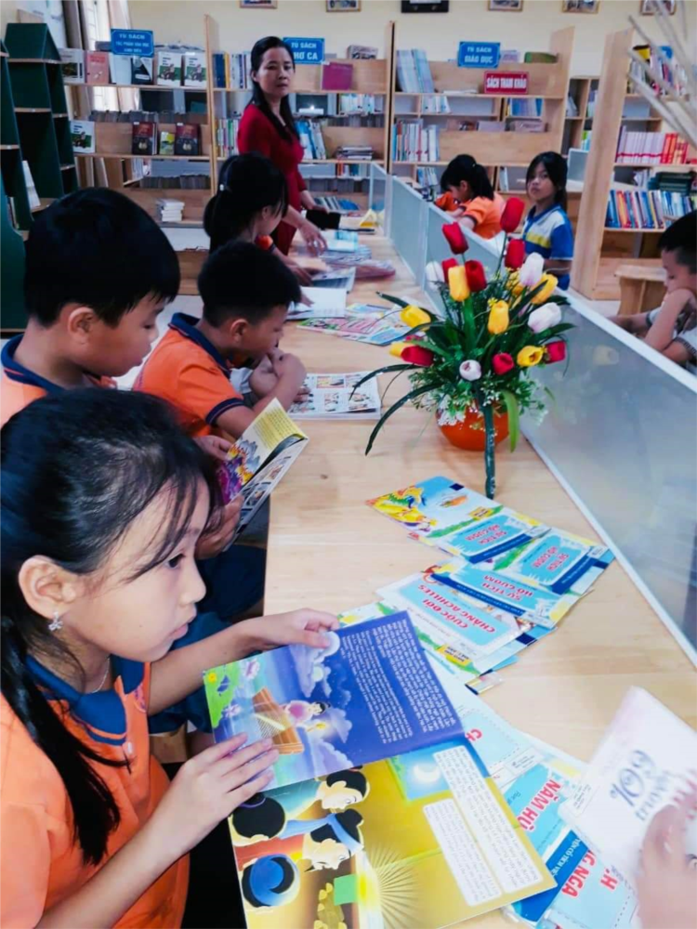
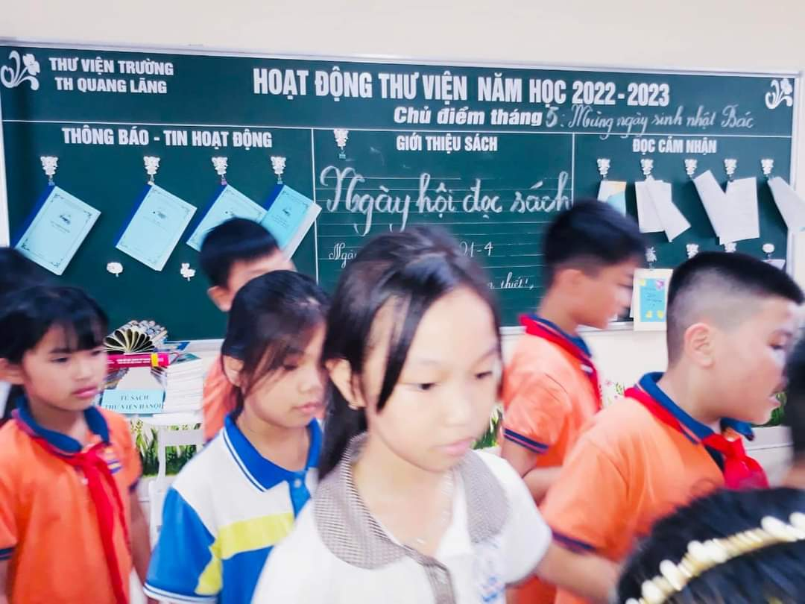
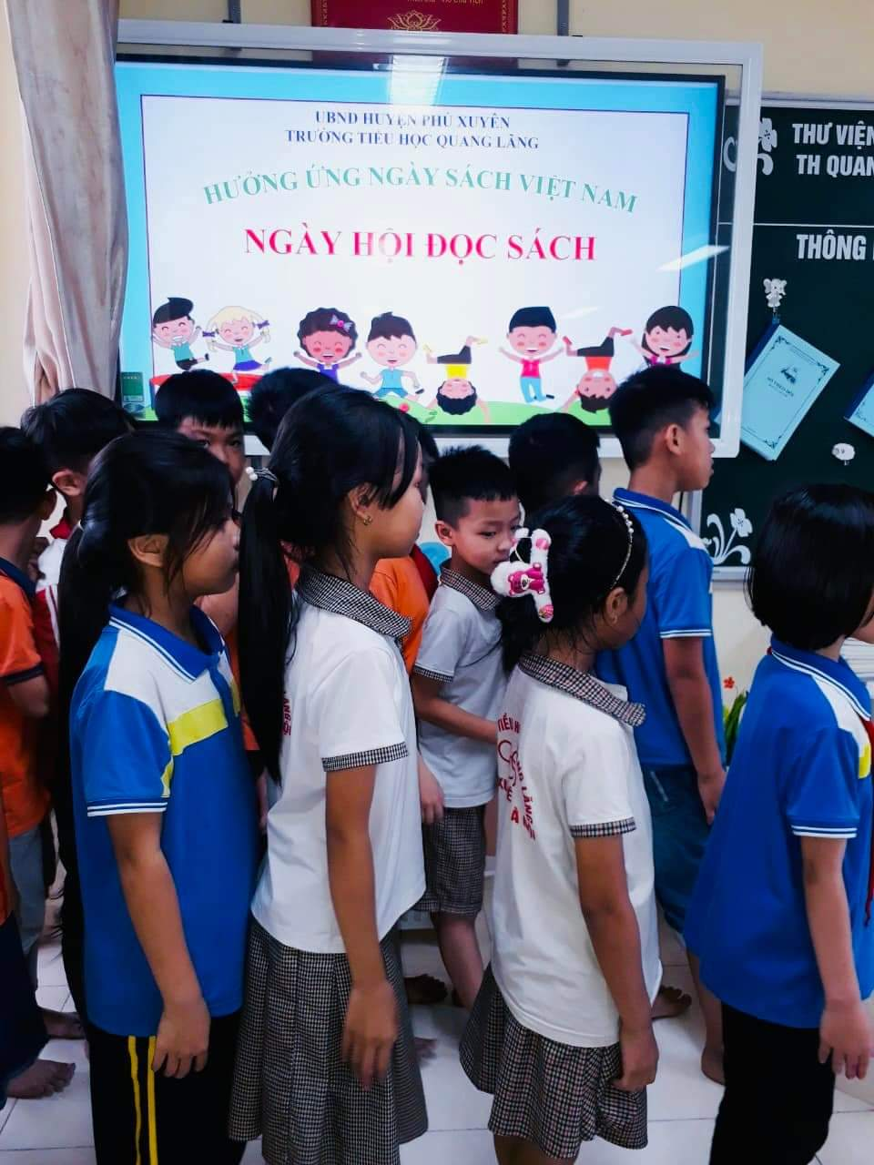
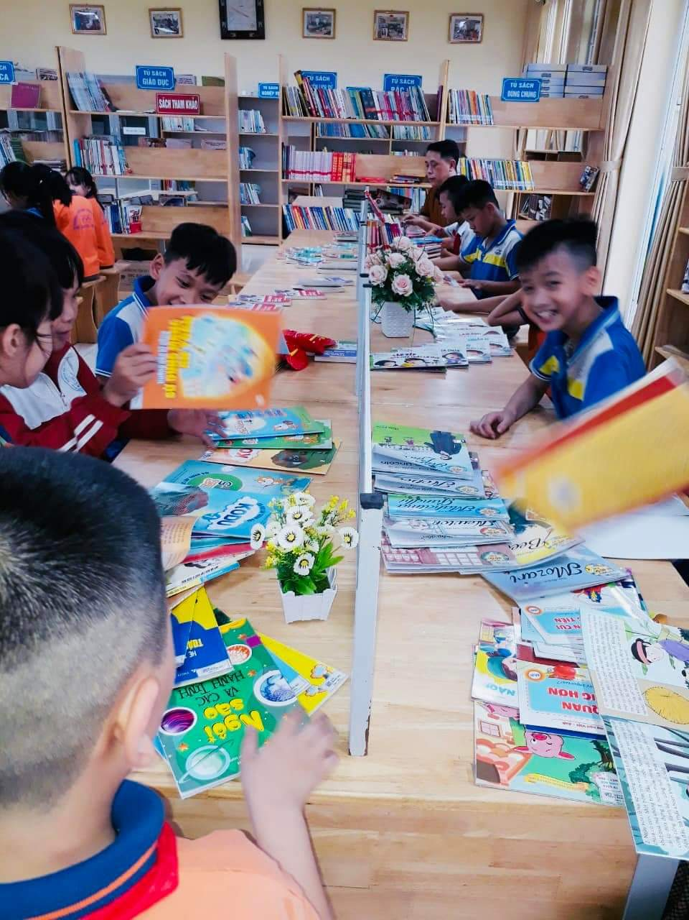
Nhà trường được thư viện hà nội về trao tặng sách.
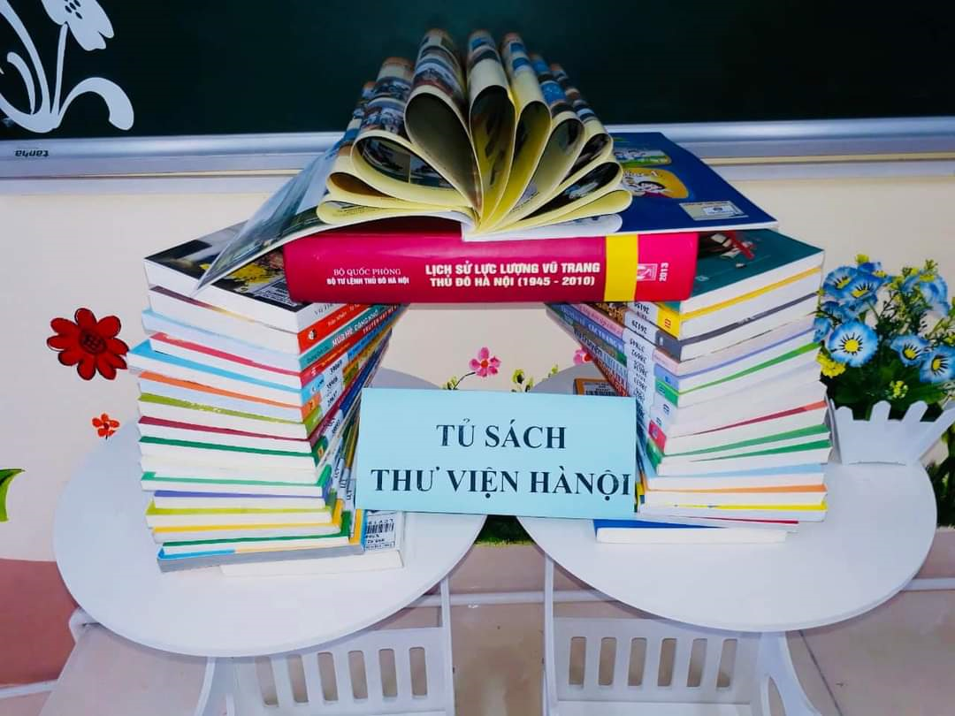
Thông qua chủ đề "ngày hội đọc sách" nhằm góp phần đưa ‘văn hóa đọc’ trở thành thói quen cho các em học sinh, rèn cho các em biết chọn những loại sách báo có nội dung tốt, tính giáo dục cao phù hợp với tâm sinh lý của từng em.
Cuối buổi ngày hội các đồng chí trong ban giám hiệu nhà trường cùng tập thể cán bộ, giáo viên, nhân viên và các em học sinh trường tiểu học quang lãng. đã tham quan gian sách trưng bày tại thư viện với nhiều cuốn sách hay, nội dung phong phú, ý nghĩa và sắp xếp rất đẹp mắt. chúng tôi hi vọng rằng không chỉ ngày hội, mà ngày nào các em cũng được vui chơi và tham gia nhiều hoạt động bổ ích như thế.
